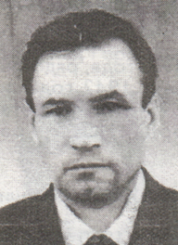**Ожегин Петр Митрофанович**

**(09.01.1919 – 05.02.2007)**

Учитель истории и обществознания, директор вечерней школы, Ожегин Петр Митрофанович, 1919 года рождения, старший лейтенант.

В Советской Армии с октября 1939 года по май 1946 года в составе 408-го отдельного зенитно-артиллерийского дивизиона 93-й дивизии Забайкальского военного округа – командиротделения связи, командир взвода.

Ожегин Петр Митрофанович награжден медалью “За победу над Японией”.

Работал в производственно-техническом училище.

Дата начала службы: 29.10.1939

Части и подразделения:

32 орс 93 див. ПВО

Награды:

Медаль «За победу над Германией в Великой Отечественной войне 1941–1945 гг.»

Дата завершения службы: 15.05.1946